汉字应用水平测试线上报名、缴费、缴费流程

（分步）

**一、线上报名**

1.考生可登录网址Lovehzc.net自主报名或通过手机扫描打印的考点宣传单内的二维码直接进入本考点自主报名。

 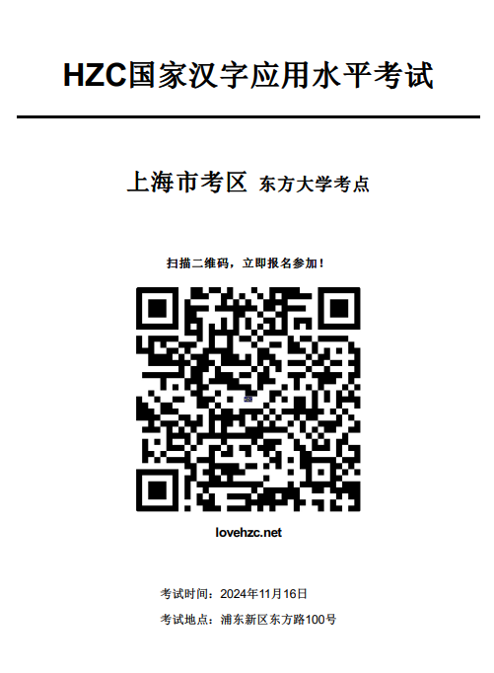

2.考生进入在线报名页面后，选择对应参测人群，按要求填写本人信息，上传证件照，递交报名表后就会有报名成功的提示。

 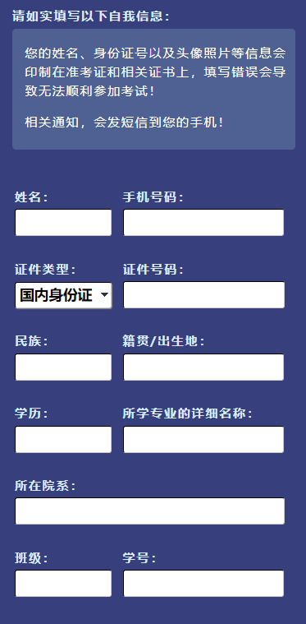 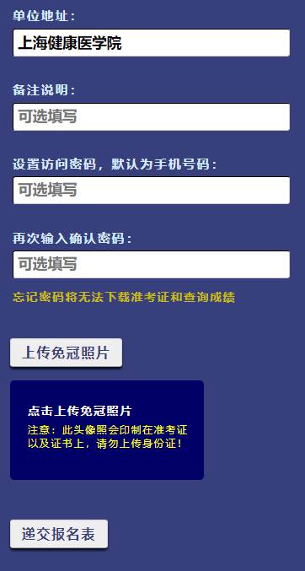

**二、线上缴费**

1.考生登录网址Lovehzc.net自主报名或通过手机扫描打印的考点宣传单内的二维码直接进入本考点查询报名情况，点击“在线支付报名费”按钮。

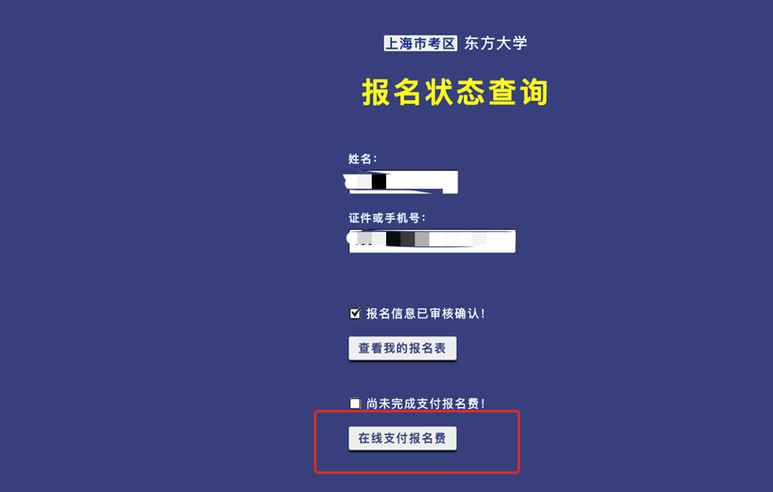

2. 点击“在线支付报名费”按钮后，PC（手机）网页端及手机微信端将出现以下不同的跳转页面，点击“仍然发送”（如图1）或“继续访问”（如图2）按钮，进入支付二维码页面。

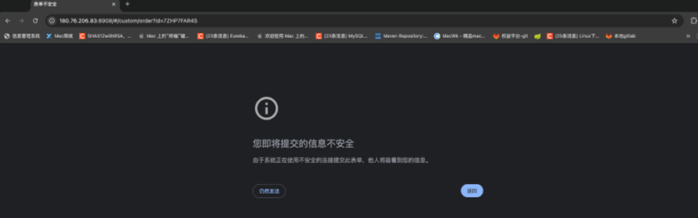

图1.PC（手机）网页端跳转页面

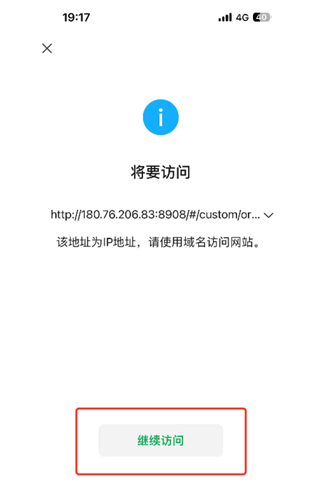

图2.手机微信端跳转页面

3. 进入二维码支付页面后，PC(手机)网页端可直接使用微信、支付宝、云闪付APP进行扫码支付（如图3）；手机微信端，需长按二维码后，点击“识别图中二维码”按钮选择“微信支付”进行支付（如图4）。支付成功后会显示支付成功页面（如图5）。点击“返回”按钮后即可回到“报名查询页面”。

图3.PC（手机）网页端支付页面

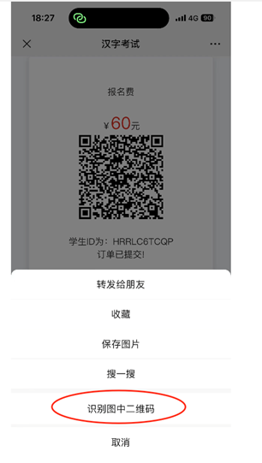 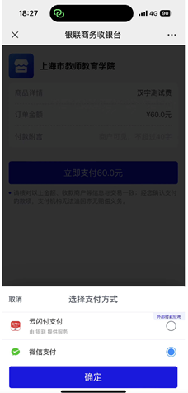

图4.手机微信端支付页面

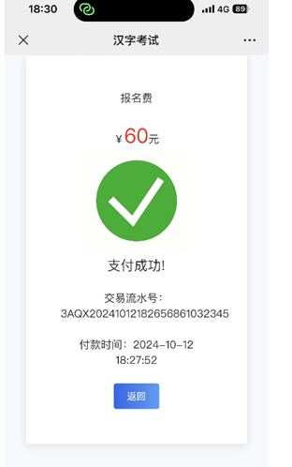

图5.支付成功页面

**三、在线下载发票**

1．考生登录网址Lovehzc.net自主报名或通过手机扫描打印的考点宣传单内的二维码直接进入本考点查询报名情况，点击“获取报名费发票”按钮，再点击“仍然发送”或“继续访问”按钮，即可自动下载发票。如下载发票速度较慢，请刷新下再下载。

图6.在线下载发票页面

汉字应用水平测试线上报名、缴费、开票流程（一体化）

1.考生可登录网址Lovehzc.net自主报名或通过手机扫描打印的考点宣传单内的二维码直接进入本考点自主报名。



2.考生进入在线报名页面后，选择对应参测人群，按要求填写本人信息，上传证件照，递交报名表后就会有报名成功的提示。



3.提交报名表后，会跳转到“报名状态查询”页面，点击“在线支付报名费”按钮。



4.点击“在线支付报名费”按钮后，PC（手机）网页端及手机微信端将出现以下不同的跳转页面，点击“仍然发送”（如图1）或“继续访问”（如图2）按钮，进入支付二维码页面。



图1.PC（手机）网页端跳转页面



图2.手机微信端跳转页面

5.进入二维码支付页面后，PC(手机)网页端可直接使用微信、支付宝、云闪付APP进行扫码支付（如图3）；手机微信端，需长按二维码后，点击“识别图中二维码”按钮选择“微信支付”进行支付（如图4）。支付成功后会显示支付成功界面（如图5）。点击“返回”按钮后即可回到“报名查询页面”。

图3.PC（手机）网页端支付页面

 

图4.手机微信端支付页面

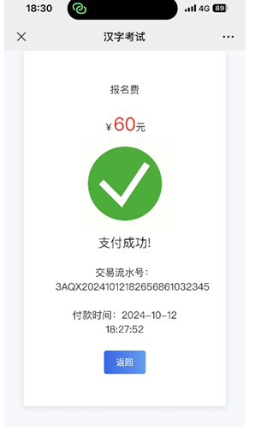

图5.支付成功界面

6．支付成功后，会跳转到“报名状态查询”页面，点击“获取报名费发票”按钮，再点击“仍然发送”或“继续访问”按钮，即可自动下载发票（图6）。如不需要发票，点击返回，回到“报名查询页面”，退出就可以了。

**

图6.在线下载发票页面